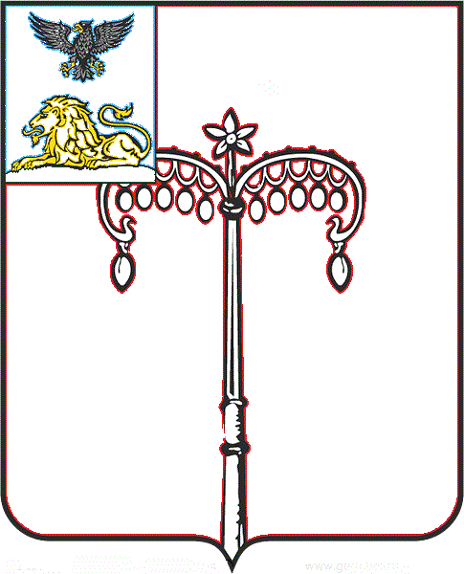

**КРАСНОГВАРДЕЙСКИЙ РАЙОН**

**ЗЕМСКОЕ СОБРАНИЕ**

**НИКИТОВСКОГО СЕЛЬСКОГО ПОСЕЛЕНИЯ**

**МУНИЦИПАЛЬНОГО РАЙОНА «КРАСНОГВАРДЕЙСКИЙ РАЙОН» БЕЛГОРОДСКОЙ ОБЛАСТИ ПЯТОГО СОЗЫВА**

**Двадцать первое заседание**

РЕШЕНИЕ

**Никитовка**

**«27» ноября 2024 г. № 4**

**О выражении согласия населения** **на преобразование всех поселений, входящих в состав муниципального района «Красногвардейский район» Белгородской области, путем их объединения и наделении вновь образованного муниципального образования статусом муниципального округа**

В соответствии с Федеральным законом от 06 октября 2003 года № 131-ФЗ «Об общих принципах организации местного самоуправления в Российской Федерации», Уставом Никитовского сельского поселения муниципального района «Красногвардейский район» Белгородской области, учитывая результаты публичных слушаний по вопросу «О преобразовании всех поселений, входящих в состав муниципального района «Красногвардейский район» Белгородской области, путем их объединения и наделении вновь образованного муниципального образования статусом муниципального округа», земское собрание Никитовского сельского поселения муниципального района «Красногвардейский район» Белгородской области **р е ш и л о:**

1. Выразить согласие населения Никитовского сельского поселения муниципального района «Красногвардейский район» Белгородской области на преобразование всех поселений, входящих в состав муниципального района «Красногвардейский район» Белгородской области, путем их объединения и наделении вновь образованного муниципального образования статусом муниципального округа.

2. Обратиться в Муниципальный совет муниципального района «Красногвардейский район» с предложением о внесении в Белгородскую областную Думу в порядке законодательной инициативы проекта закона Белгородской области о преобразовании всех поселений, входящих в состав муниципального района «Красногвардейский район» Белгородской области.

3. Направить настоящее решение в Муниципальный совет муниципального района «Красногвардейский район».

4.Настоящее решение вступает в силу после его официального опубликования.

5. Опубликовать настоящее решение в сетевом издании «Знамя труда–31» (<https://gazeta-trud.ru>) в порядке, предусмотренном Уставом Никитовского сельского поселения муниципального района «Красногвардейский район» Белгородской области.

6. Обнародовать настоящее решение в порядке, предусмотренном Уставом Никитовского сельского поселения муниципального района «Красногвардейский район» Белгородской области и разместить на официальном сайте органов местного самоуправления Никитовского сельского поселения муниципального района «Красногвардейский район» Белгородской области в сети Интернет (адрес сайта: https://nikitovskoe-r31.gosweb.gosuslugi.ru/).

7. Контроль за исполнением настоящего решения возложить на главу Никитовского сельского поселения Багринцева А. В.

**Глава Никитовского сельского поселения А. В. Багринцев**